漕桥小学 “大家访”活动记录表
学校：武进区漕桥小学
教师姓名 | 徐进伟 | 班级 |  |  | 六2
家长姓名 | 李炳煌 |  | 学生姓名 |  | 李少斌
家访时间 | 2021年4月 |  | 家访形式 |  | 上门家访
家庭详细住址 | 雪堰镇浒庄村沟湾81号 |  | 联系电话 |  | 18921078573
家庭情况 | 父母在石材市场开了一家加工厂，家里有两个孩子。父亲对儿子的学习不怎么关心，孩子的学习成绩不理想。
家访过程 | 了解孩子在家的学习情况，希望家长能多关心孩子的学习，周末能督促孩子在家看书学习。  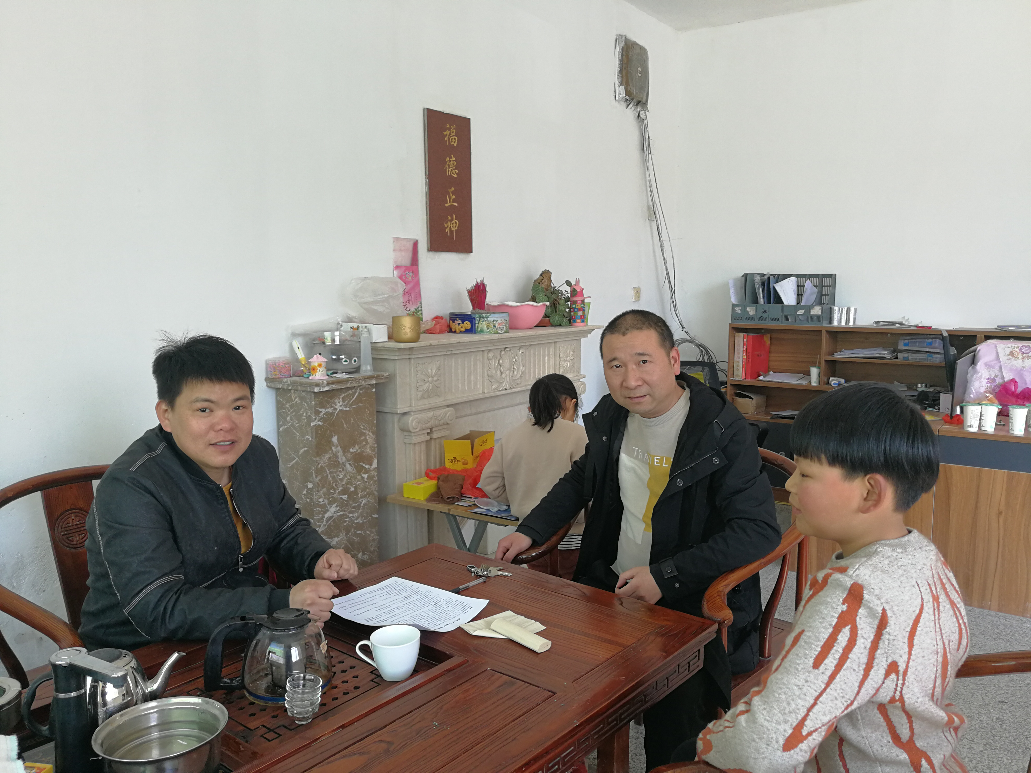
家长诉求 | 无
家长签名：李炳煌

